苏州科技大学学生在PU平台申请课外学分的使用说明书

共青团苏州科技大学委员会
大学生新媒体中心

2017年2月
1.如何申请课外学分
①输入网址www.pocketuni.net或搜索“PU口袋校园”登录自己的PU账号，出现如图所示登录成功界面。依据箭头所指项目，点击进入“申请学分”界面。
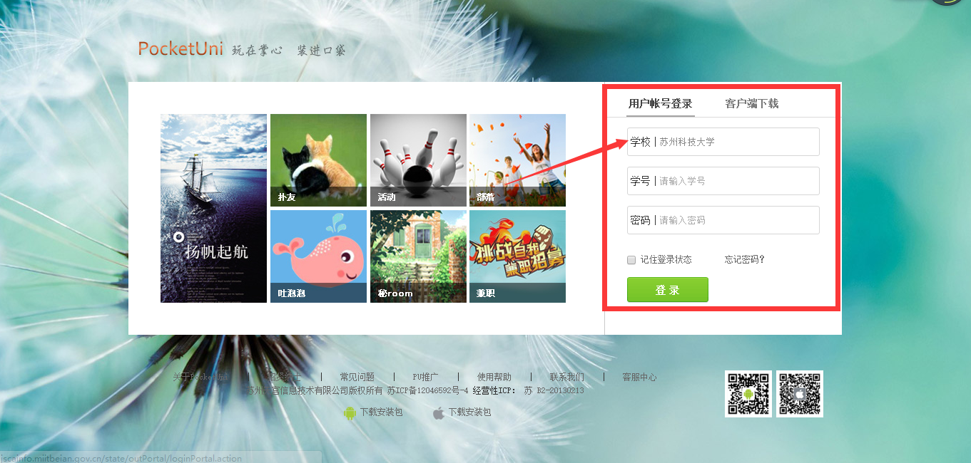

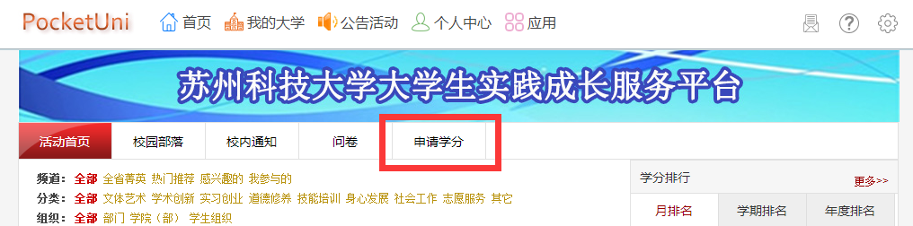

②进入申请活动总积分界面后，会出现如下所示界面，界面当中显示的即为要申请的项目分类。下面以科技活动-省创新项目和校级科研立项为例说明具体申请。
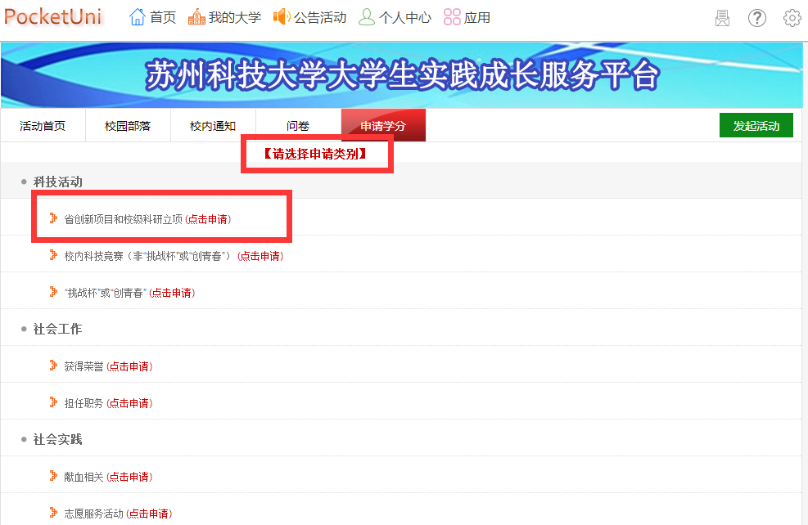
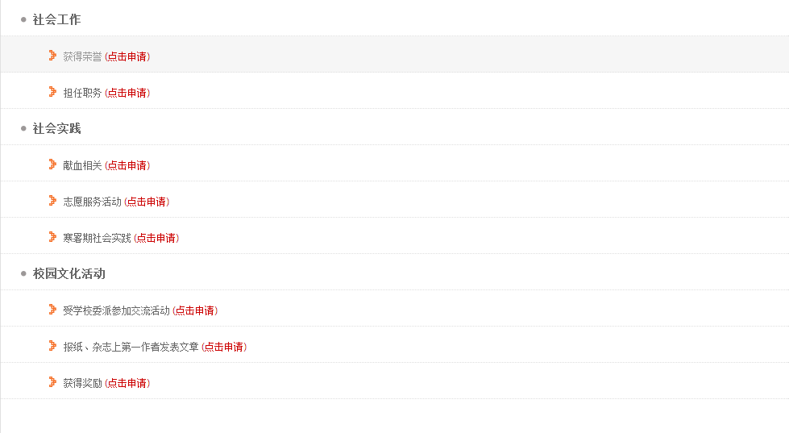

③点击“点击申请”按钮，进入如下界面，当中会显示出你所要申请的具体项目的申请要求。依据以下要求（带*号的为必填项目）依次填写申请，然后点击提交，等待审核。“出具证明”需上传能够证明你所申请学分的材料的电子扫描稿或拍摄照片（如获奖证书、聘书、证明等）。
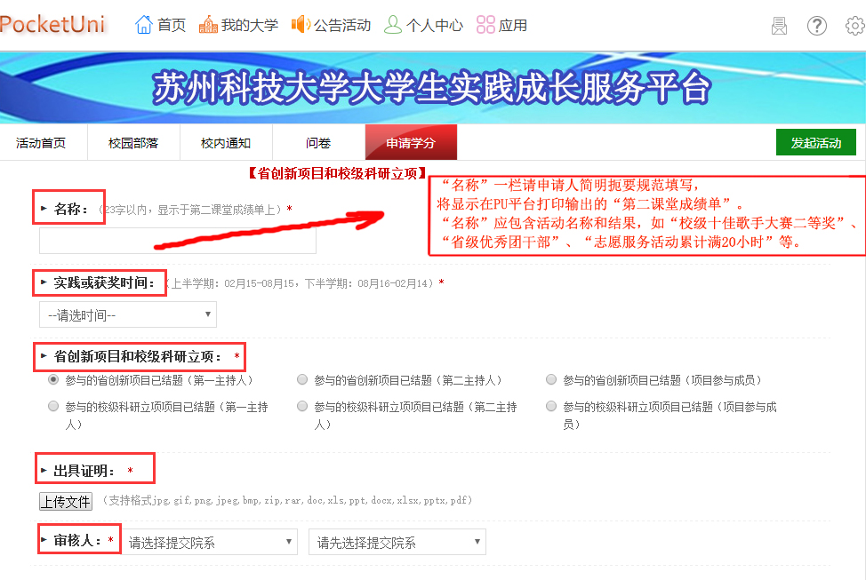
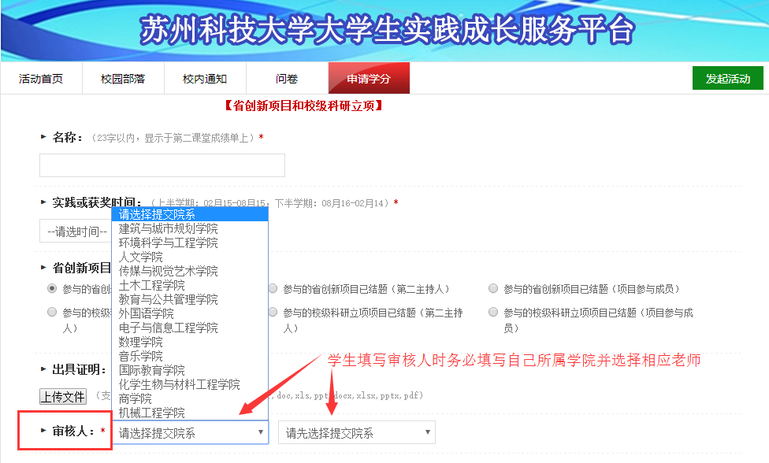

2.如何查看课外学分
①在“申请学时”下点击“我的申请”按钮，可以查看我的申请是否通过。



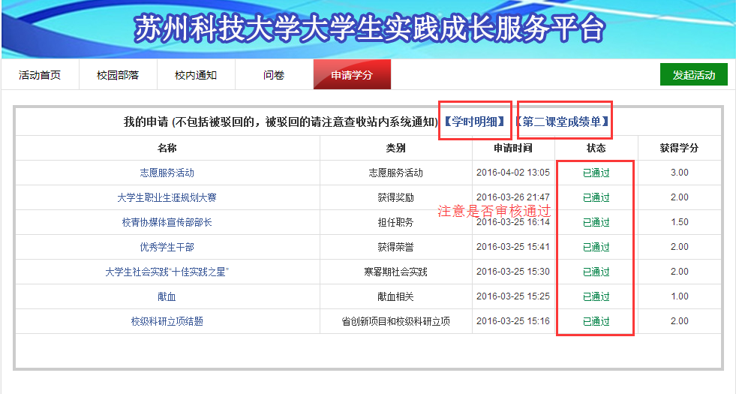

②同时，还可以点击“学时明细”和“第二课堂成绩单”查看，并且可以导出PDF。
